QUY ĐỊNH CHUNG VỀ CÁCH SOẠN THẢO
1. Sơ đồ bố trí các thành phần thể thức văn bản:
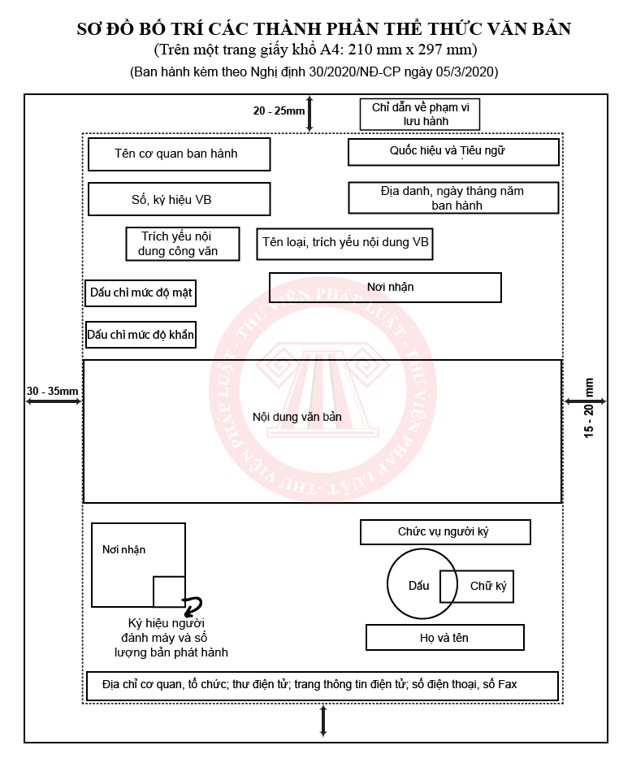
2. Mẫu chữ và chi tiết trình bày thể thức văn bản:
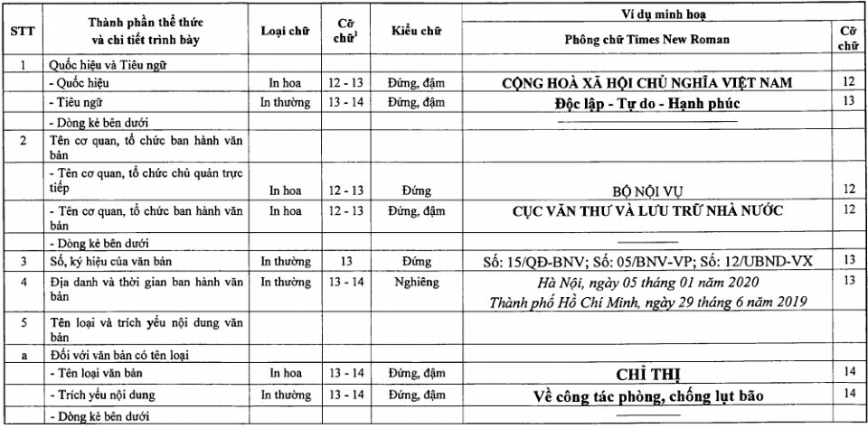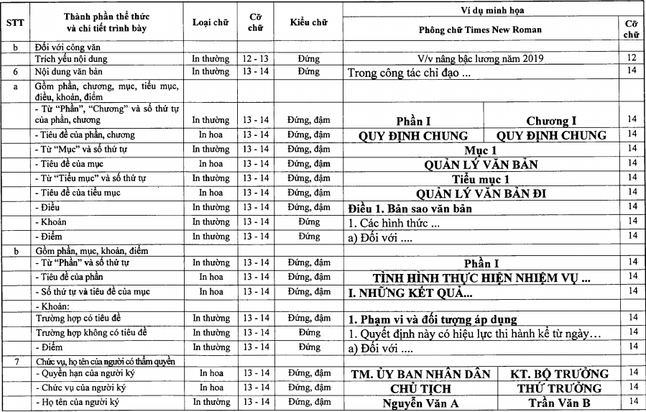
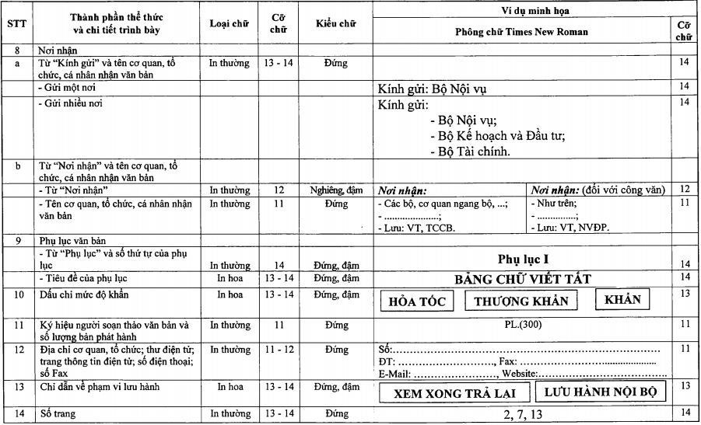
3. Bảng chữ viết tắt tên loại văn bản:
